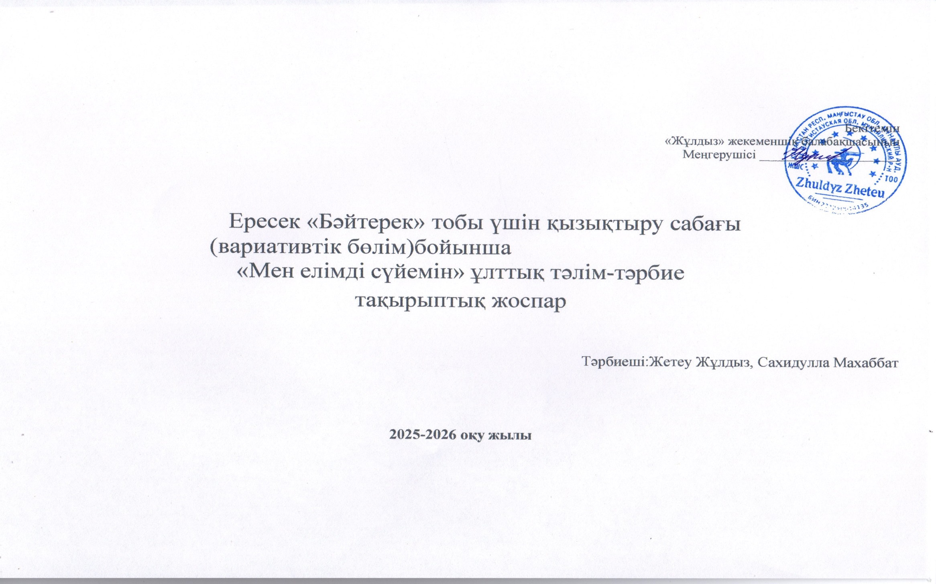

Түсінік хат
«Мен елімді сүйемін» бағдарламасы вариативтік бөлім бойынша ұлттық тәлім-тәрбие оқу іс-әрекетінде қолданылады. Барлығы-36 сағат, аптасына-1 сағат. Өркениетке ұмтылған бүгінгі күннің талабына орай болашақ ұрпақты ұлттық тәлім- тәрбие өнегесіне сүйене отырып парасатты тұлға ретінде қалыптастыру, ақыл-ой, таным қабілеттерін жетілдіру, дербес іс-әрекетке баулу, адамгершілік, эстетикалық сезімталдыққа, еңбекқорлыққа тәрбиелеу міндеттері қойылып отыр.
Ұлттық салт-дәстүрдің тәрбиелік қағидаларын ұрпақ бойына сіңіру баланың мектепке дейінгі кезеңнен отбасы, балабақша арқылы орнығатын ұзақ үрдіс. Қазақ халқының бай мұрасы, тұрмысындағы терең мазмұнды мәдени ұлттық ерекшеліктері, бүлдіршіндердің талғам-сезімдеріне, қиялдары мен ерік-жігерлеріне ықпал етіп еңбекқор болып өсуіне тигізер маңызы зор. Хрестоматиялық материалдарды сонымен қатар оқу іс-әрекетінен тыс уақытта балабақшада
өткізілетін ойын- сауықтар мен ертеңгіліктерде қолдануына болады. Мәселен, балалар өтірік өлеңдер мен айтысты жатқа әуенмен айтуды үйренсе, ойын-сауықтар мен ертеңгіліктерде бала өз өнерін ортаға салады.

Мазмұны:
- Күнтізбелік жоспар
- Өтірік өлеңдер
- Ұлттық ою-өрнектер
- Өлеңдер
- Құстарға қарап, ауа-райын болжау
- Қонақ түрлері
- Нан түрлері
- Ат әбзелдері
- Бата-тілектер
- Ұлттық үй жиһаздары
- Ұлттық киім түрлері
- Ұлттық ойындар
- Күтілетін нәтиже
- Пайдаланған әдебиеттер

Күтілетін нәтиже:
- Балаларды ұлттық негіздегі сапалы білім негізінің іргетасы қаланады.
- Балалар ұлттық дәстүрлермен танысып, оны өмірмен байланыстыра алады.
- Ана тілінде мәдени сөйлеу шеберліктері артады.
- Балалардың ойлау, шығармашылық қабілеттері шыңдалады.
- Балалардың бойында адамгершілік қасиеттері қалыптасады

№ | Тақырыбы | Мақсаты | Көрнекті  құралдар | Сағат  саны
1 | Қазақша амандасу | Қол алысып, құшақтасып,амандасу түрлерін түсіндіру.  Бір-бірімен, үлкендермен амандасу дағдыларын қалыптастыру. | Амандасу түрлерін суреттері | 1
2 | «Адам» деген ардақты ат | Адамға тән қасиеттермен таныстыра отырып, адамгершілікке байланысты айтылған тыйым сөздердің мағынасын түсіндіру, жатқа айтуға  үйрету. | Көңіл-күй суреттері, тыйым сөздер | 1
3 | Тіл мен ұлт | Балаларға адам өміріндегі туған тілі мен ұлтының маңызы туралы түсінік беру. Тілін, елін, жерін сүюге тәрбиелеу. Балалардың сөйлеу мәнерлілігін  дамыту. | Қазақ халқының суреттері, мақал-мәтелдер, жұмбақтар | 1
4 | Ұлттық ою- өрнектер | Ұлттық ою-өрнектер атауымен таныстырып, оның мағынасы туралы түсініктерін кеңейту. Ою-  өрнектерді табиғи заттармен байланыстыру машықтарын жетілдіру. | Ою-өрнектер | 1
5 | Тазша баланың өтірік өлеңдері | Өтірік өлең туралы түсінік  беру. Өтірік өлең мазмұнын талдау арқылы өтірік  пен шындықты ажырата білуге үйрету. Қоршаған орта туралы білімдерін жетілдіру. | Тазша баланың суреті, өтірік өлеңдер жинағы | 1
6 | Тазша баланың  өтірік өлеңдері | Бірнеше өтірік өленнің мазмұнын балалардың  өздеріне талдату арқылы жатқа айтуға үйрету. | Тазша баланың суреті, өтірік  өлеңдер жинағы | 1
7 | Жыл құстары | Жыл құстары туралы білімдерін кеңейте отырып,  құстар туралы айтылған нақыл сөздердің мәнін түсіндіру. | Жыл құстары суреті | 1

8 | Құстарға қарап  ауа-райын болжау | Құстарға қарап ауа-райын болжаудың әдістерімен  таныстыру. | Түрлі қалыпта құстар суреті | 1
9 | Қазақша отыру түрлері | Балаларды қазақша отыру түрлерімен таныстыру. Қыздар мен ұлдарға тән отырыстар болатынын түсіндіру. Әдептілікке тәрбиелеу. | Отыру түрлері суреттері | 1
10 | Қазақша жату  түрлері | Қазақша жату түрлерімен таныстыру. Өздерінің  жату түрлерін анықтай алуға баулу. | Жату түрлері суреттері | 1
11 | Егін жинау науқаны | Егін туралы түсініктерін кеңейте отырып, оны жинау барысындағы атқарылатын жұмыстармен  таныстыру. Еңбек, дәнді дақылдар туралы мақал- мәтелдердің мәнін түсіндіру. | Сюжетті суреттер | 1
12 | Сабан той | Күзгі науқан жайында түсінік беру. Күзде болатын мереке сабан тойымен таныстыру. Жемістер,  көкөністер туралы жұмбақтарды шешу | Жеміс, көкөніс текшелер, суреттер. | 1
13 | Қазақ ханы | Қазақ елін ертеде хандар басқарғанын түсіндіре  отырып, Абылай ханмен таныстыру | Абылай хан суреті | 1
14 | Қазақтың билері | Қазақ билері-Төле би, Әйтеке би, Қазыбек би жайында түсінік беру. Татулық, достық туралы  айтылған билер сөзінен үлгі келтіре отырып, ел бірлігінің маңыздылығы туралы айту. | Үш би суреті | 1
15 | Қазақтың билері | Балаларды үш бидің айтылған сөздері туралы  түсініктерін кеңейтіп, бірнеше нақыл сөздерін жатқа айтуға үйрету. | Үш би сөздер жинағы | 1
16 | Қазақ батырлары | Қазақ батырларымен таныстыра отырып, батырлар  ерлігі туралы қысқаша әңгімелеу. | Қазақ батырлар суреті | 1
17 | Сұрамақ | Сұрамақ туралы түсінік бере отырып,  «Түлкі,түлкі,түлкішек» сұрамағын сұрамақ ретінде айтуды үйрету. | Сұрамақтар | 1

18 | Сұрамақ | Сұрамақты рөлдерге, шағын топтарға бөлініп  орындау машықтарын қалыптастыру. Балалардың қызығушылығын арттыру. | Сұрамақ жиынтығы | 1
19 | Ағаштан  жасалған ұлттық үй жиһаздары | Ағаштан жасалған үй жиһаздары туралы түсінік беру. Үй жиһаздарын жасайтын ағаш шебері-ұста  туралы түсіндіру. | Ағаш үй жиһаздар суреті | 1
20 | Жүннен, матадан жасалған  бұйымдар | Жүннен,матадан жасалған бұйымдармен таныстыру. Тігінші,кестеші, өрмек тоқушы  мамандары туралы мәлімет беру. | Бұйым,тігінші,өрмек тоқушы суреттері. | 1
21 | Су-тіршілік көзі | Судың тіршілік көзі екенін түсіндіре отырып,суға қатысты айтылған тыйым сөздердің мағынасын  ашу,жадында ұстауға үйрету. | Су көзі суреттері, тыйым сөздер | 1
22 | Халық шеберлері | Шебер жайлы түсінік бере отырып,ағаш  шебері,ұста,зергер мамандығы туралы,олардың қолынан шыққан бұйымдармен таныстыру. | Халық шеберлерінің суреті Түрлі бұйымдар | 1
23 | Төл теңгеміз | Балаларды төл ақшамыз-тең-гемен таныстыру.  Теңгеде елі-мізді айқындайтын белгілер болатынын түсіндіру. | Қазіргі ж/е бұрынғы теңге суреті | 1
24 | Жануарлар пірі | Үй жануарлары туралы түсініктерін кеңейтіп, олардың пірі болатыны жайында түсінік беру.  Олардың атауларымен таныстыру. | Төрт түлік пен олардың пірінің суреттері | 1
25 | Үй жануарларын  шақыру | Үй жануарларын шақыру сөздерімен таныстырып,  шақыру өлеңдерін жатқа меңгерту. | Төрт түлік суреті | 1
26 | Дәннен  жасалатын тағамдар | Ұлттық тағамдармен таныстыру,ұннан,дәнді- дақылдардан жасалған тағамдарды ажырата білуге үйрету. | Ұлттық тағамдар суреті | 1

27 | Нан-ас атасы | Нан түрлерімен таныстырып, нанды қастерлеуге  үйрету. Нанға қатысты айтылған тыйым сөздердің мағынасын түсіндіру. | Нан түрлерінің суреттері | 1
28 | Санамақтар | Санамақ туралы түсіндіріп, қолдану  ерекшелеліктерімен таныстыру. Санамақты жатқа айту арқылы балаларды ойында, т.б. қолдана  білуге үйрету. | Санамақтар | 1
29 | Ұлттық көлік  түрлері | Ұлттық көлік түрлерімен таныстыру. Бұл  көліктердің қолданылу аясы туралы түсінік беру. | Ұлттық көліктер суреті | 1
30 | Ат ж\е оның әбзелдері | Ат және оның әбзелдері жа-йында түсінік беру, әбзелдер-дің атауларымен, қолдану  ереерекшеліктерімен танысу. | Ат әбзелдердің суреттері. | 1
31 | Ұлттық ойындар | Балаларды ұлттық ойын түрлерімен таныстырып,  оны іс жүзінде қолдана білуге төселдіру. | Ұлттық ойындар суреттері | 1
32 | Айтыс өнері | Сөз өнері айтыс туралы түсіндіру. Айтыстың  ерекшеліктерімен таныстыру. | Айтыскер таспалары, суреттері | 1
33 | Айтыс өнері | Балаларды айтыс түрлерімен таныстыру. Қыз бала  мен ер баланың айтысын жатқа айтуға үйрету. | Айтыскер таспалары,  суреттері. | 1
34 | Қонақ күту рәсімі | Халқымыздың қонақ күту рәсімі туралы түсінік беру, қонақ күту дәстүрлерімен таныстыру.  Қонақжайлыққа байланысты айтылатын ұлағатты  сөздердің мағынасын түсіндіру. | Қонақ күтуге байланысты суреттер | 1
35 | Бата-тілектер | Балаларға бата-тілектердің маңызымен таныстыра  отырып, оның түрлері туралы түсінік. | Бата-тілектер жинағы | 1
36 | Ағаштан  жасалған ұлттық үй жиһаздары | Ағаштан жасалған үй жиһаздары туралы түсінік  беру. Үй жиһаздарын жасайтын ағаш шебері-ұста туралы түсіндіру. | Ағаш үй жиһаздар суреті | 1

Пайдаланған әдебиеттер:
- Мемлекеттік жалпы міндетті мектепке дейінгі жастағы балаларға білім беру стандарты. Астана 2007 ж.
- Ә.Табылдиев. «Халық тағылымы» Алматы 1992 ж.
- Әбілова З.Ә., Қалиев Қ. «Этнопедагогика оқулығы» Алматы 1999 ж.
- Жаттамақ: тақпақтар, өлеңдер. Алматы 1994 ж
- Жұмабекова Ф.Н. Мектепке дейінгі педагогика. Астана 2007 ж.
- Қалиев С. «Қазақ халқының салт-дәстүрлері» Алматы 1999 ж.
- Құралұлы А. «Ұлттық дүниетаным» Алматы 2002 ж.
- Әдеп әліппесі. Ә. Табылдиев. Алматы 1997 ж.
- Бәдел А. «Қазақ этнопедагогикасы-тәрбие бастауы» Астана 2011 ж.
- Ө. Ақыпбекұлы «Керек кітап» өлеңдер жинағы Алматы 2006 ж.

